C…… : Le vocabulaire de l’image

1. Savoir /15

1.1. Qu’est-ce qu’une image ? /5

………………………………………………………………………………………………………………………………………………………………………………………………………………………………………………………………………………………………………………………………………………………………………

1.2. Complète : /5

Les images peuvent être ……………………………………… ou ………………………………… . Trois éléments permettent de les définir :
- Le ……………………………………… de leur réalisation : crayon, peinture, gravure, photographie, …
- Leur ……………………………………… : papier (affiche), carton (carte postale), toile (tableau), …
- Leur ……………………………………… .

1.3. Définis les plans. /2

………………………………………………………………………………………………………………………

1.4. Comment s’appelle le texte extérieur qui accompagne l’image ? /1

◻ Le cadrage
◻ La planche
- La légende

1.5. Comment s’appelle le genre de textes qui lie le texte à l’image ? /2

………………………………………………………………………………………………………………………

Bon travail…

2. Savoir-faire /10

2.1. Observe l’image ci-dessous et réponds aux questions suivantes. /8

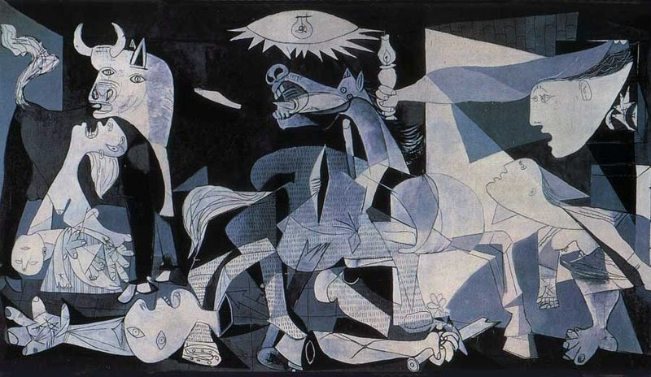

Pablo Picasso réalisa ce tableau à la demande du gouvernement républicain espagnol pour le pavillon de l'Espagne à l'Exposition Internationale de Paris de 1937. L'oeuvre est actuellement exposée au Centro de Arte Reina Sofia, tout près du Musée du Prado à Madrid.

- Par quel moyen a été réalisé ce tableau ? ……………………………………………………
- Sur quel support ? …………………………………………………………………………………
- Quelle est son année de réalisation ? ………………………………………………………………
- Quel est son auteur ? …………………………………………………………………………………
- Qu’est-ce qui t’a permis de répondre à certaines de ces questions ? ………………………

- Quelles sont les couleurs dominantes ? Cites-en 3. ……………………………………………
- Sont-elles chaudes ou froides ? ………………………………………………………………
- Quel effet produisent ces couleurs ? ………………………………………………………………

2.2. Observe l’image ci-dessous et réponds aux questions suivantes. /2

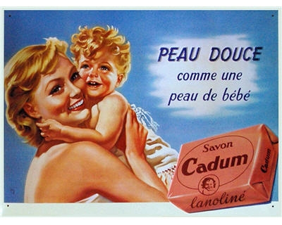

a) Qu’est-ce qui est au premier plan ?

……………………………………………………………………………………………………………………………………………………

b) Qu’est-ce qui est au second plan ?

……………………………………………………………………………………………………………………………………………………

c) Qu’est-ce qui est à l’arrière-plan ?

……………………………………………………………………………………………………………………………………………………

d) Quel est le type de cette image ?

…………………………………………………………………………

